La sécurité d’une API
Il y a beaucoup d’autres possibilités de configuration de sécurité sous Symfony. Je vous laisse vous rendre sur la page de la documentation si vous souhaitez aller plus loin : https://symfony.com/doc/current/security.html
Il y a une sécurité particulière à mettre en place lorsque votre application Symfony est une API.
Qu’est-ce qu’une API ?
Une API (Application Programming Interface) permet aux développeurs de pouvoir utiliser une fonctionnalité (une classe PHP) sans avoir à se soucier de son fonctionnement complexe. C’est ce qu’on appelle des services externes. Une API permet d’offrir un service, via un serveur distant, à un programme PHP.
Les API peuvent, par exemple, être utilisées pour déclencher des campagnes publicitaires d’e-mailing de façon automatique, accéder à des données d’une base de données…
L’accès à une API se fait simplement par une requête HTTP, mais ne retourne pas une page HTML comme une application standard. Une API retourne généralement des données (soit un code retour indiquant si le service s’est bien exécuté, soit des informations dans le cas d’une recherche sur une base de données, par exemple).
Le format de données retourné par une API est généralement le format JSON. On utilise des API dites de type REST, c’est-à-dire basée sur des requêtes HTTP. Il existe d’autres types d’API, comme les API de type Soap, basées sur un échange de données à partir d’un fichier XML.
Voici un exemple de format JSON :
{
"espèce": "Dog",
"race": "Labrador Retriever",
"couleur": "Yellow",
"âge": 6
}
Ce format est tiré directement de l’aspect des objets en JavaScript.
Votre navigateur peut lire des fichiers JSON, mais est généralement incapable d’exécuter une API (il n’est pas fait pour ça : une API est censée être utilisée par un programme).
Une API utilise plusieurs modes de connexion HTTP en fonction de ce qu’elle fait. Ce sont des conventions, mais que toutes les API adoptent.
Les principaux modes sont :
- GET : pour récupérer des informations
- POST : pour créer des informations
- PUT : pour mettre à jour des informations
- DELETE : pour supprimer des informations
Vous pouvez créer un programme PHP pour accéder à une API suivant les différents modes (nous appelons cela des verbes, puisqu’ils correspondent à des actions différentes).
Vous avez également des outils comme Insomnia qui vous permettent de tester des API distantes directement. Je vous conseille de le télécharger : https://insomnia.rest/
Pour vous exercer à utiliser une API distante, vous pouvez tester celle-ci, qui vous donne la météo d’une ville donnée :
api.openweathermap.org/data/2.5/weather?q=votre ville&appid=votre
identifiant
Il faut s’inscrire pour obtenir un identifiant.
Par un exemple, tapez dans la barre d’adresse d’Insomnia, en mode GET, l’adresse suivante :
https://samples.openweathermap.org/
Cette requête retourne un fichier JSON avec des liens exemples de données météo :
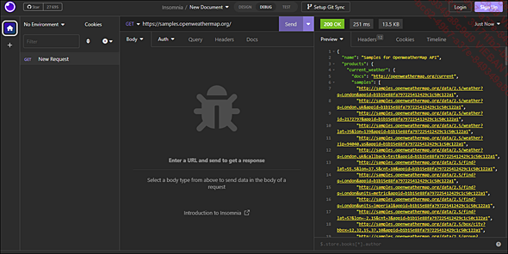
Prenez une des adresses transmises dans le JSON. Par exemple ici, la première, est le lien : http://samples.openweathermap.org/data/2.5/weather?q=London&appid=b1b15e88fa797225412429c1c50c122a1.
Copiez ce lien sur la barre d’adresse en haut en mode GET, et vous obtenez les données météo de Londres.
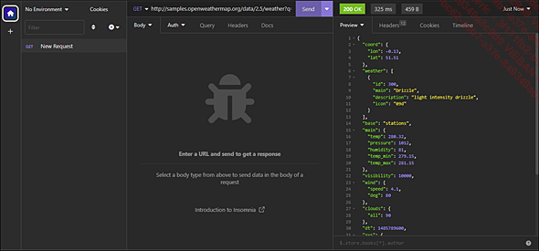
Revenons à Symfony. Le but est de créer une API avec Symfony.
Vous n’aurez pas besoin de télécharger tous les packages de Symfony (Twig, notamment, est inutile, puisque le format de données en retour sera du JSON).
Il est donc conseillé d’installer une version allégée de Symfony (version microservice).
Si vous allez sur https://symfony.com/download (la page d’installation de Symfony), vous trouverez la commande pour télécharger Symfony en tant que microservice :
symfony new monAPISymf
Il vous faudra par la suite installer les packages un à un, via composer, suivant vos besoins.
Votre API Symfony peut bien sûr exiger une sécurité d’accès. Toutes les API ne sont pas accessibles à tout le monde.
Cependant, la mise en place d’une sécurité pour une API diffère considérablement de la mise en place d’une sécurité comme nous l’avons fait pour un accès web standard. En premier lieu, nous ne pourrons pas se servir du système de session utilisé classiquement, puisque, cette fois, l’application est accessible en dehors d’un navigateur, pour n’importe quel programme PHP.
Il faudra utiliser un Token d’identification (un numéro) que nous préciserons dans la requête dès que nous voudrons accéder à l’API. Ce numéro sera généré automatiquement lorsqu’on viendra s’identifier avec un login et un mot de passe à l’API. C’est ce numéro qui nous permettra de nous identifier ensuite à l’API sans avoir à remettre nos paramètres de connexion.
Nous allons voir comment mettre en place une sécurité sur une API Symfony. Pour ceux qui ne se sentent pas concernés par le sujet, vous pouvez passer allègrement au chapitre suivant.
La documentation à ce sujet est très bien faite. Il suffit d’exécuter à la lettre les instructions de la page : https://symfony.com/doc/current/security/guard_authentication.html
Prenons un exemple en restant sur notre application monAppliSymf.
Créons une petite API Symfony qui va se contenter de renvoyer la liste des produits en base sous forme de format JSON.
Pour des raisons de commodités, nous allons la créer dans le contrôleur ListeProduitController de notre application usuelle MonAppliSymf.
Dans le fichier src/Controller/ListeProduitController.php, ajoutons l’action :
#[Route("/apitest", name:"apitest")]
public function apiTest(EntityManagerInterface $entityManager)
{
$produitsRepository=$entityManager->getRepository(Produit::class);
$listeProduits=$produitsRepository->findAll();
$resultat=[];
foreach($listeProduits as $produit){

array_push($resultat, $produit->getNom());

}
$reponse=new JsonResponse($resultat);
return $reponse;

}
N’oubliez pas d’ajouter les use des classes en amont du fichier :
use Symfony\Component\HttpFoundation\Request;
use Symfony\Component\HttpFoundation\Response;
use Symfony\Component\HttpFoundation\JsonResponse;
Notre API sera accessible via la route /apitest. Nous allons ajouter une sécurité sur cette route pour que seuls les utilisateurs habilités puissent y accéder.
Si nous consultons la page https://symfony.com/doc/current/security/guard_authentication.html, nous pouvons suivre les étapes pour mettre en place cette sécurité.
1. Préparer la classe User
La classe User change considérablement car, cette fois, elle doit renvoyer un Token d’identification.
Ajoutons juste cette propriété dans notre classe User. Notre classe User pourra servir à la fois pour l’accès à l’API et pour un accès standard web.
Ajoutons ce code dans src/entity/User.php :
#[ORM\Column(type:"string", unique:true, nullable:true)]
private $apiToken;
Mettons à jour les getters et les setters :
php bin/console make:entity --regenerate

This command will generate any missing methods (e.g. getters
& setters) for a class or all classes in a namespace.

To overwrite any existing methods, re-run this command
with the --overwrite
flag

Enter a class or namespace to regenerate [App\Entity]:
> App\Entity\User

updated: src/Entity/User.php

Success!
N’oubliez pas de bien préciser, comme ci-dessus, que votre classe s’appelle App\Entity\User et non User.
Il faut ensuite générer les migrations :
php bin/console make:migration
php bin/console doctrine:migrations:migrate
2. Créer la classe Authenticator
La nouvelle classe Authenticator doit générer le token lorsque l’identification est faite.
Nous n’allons pas entrer dans le détail. Créez dans le dossier src/security un fichier ApiKeyAuthenticator.php et collez-y le code ci-dessous :
<?php
namespace App\Security;

use Symfony\Component\HttpFoundation\JsonResponse;
use Symfony\Component\HttpFoundation\Request;
use Symfony\Component\HttpFoundation\Response;
use Symfony\Component\Security\Core\Authentication\Token\TokenInterface;
use Symfony\Component\Security\Core\Exception\AuthenticationException;
use Symfony\Component\Security\Core\Exception\
CustomUserMessageAuthenticationException;
use Symfony\Component\Security\Http\Authenticator\AbstractAuthenticator;
use Symfony\Component\Security\Http\Authenticator\Passport\Badge\UserBadge;
use Symfony\Component\Security\Http\Authenticator\Passport\Passport;
use Symfony\Component\Security\Http\Authenticator\Passport\SelfValidatingPassport;
use Doctrine\ORM\EntityManagerInterface;
use Doctrine\Persistence\ObjectManager;
use App\Entity\User;

class ApiKeyAuthenticator extends AbstractAuthenticator
{
/**
* Called on every request to decide if this authenticator should be
* used for the request. Returning `false` will cause this authenticator
* to be skipped.
*/
public function supports(Request $request): ?bool
{
return $request->headers->has('X-AUTH-TOKEN');
}
public function __construct(public EntityManagerInterface $entityManager)
{
}

public function authenticate(Request $request): Passport
{
$apiToken = $request->headers->get('X-AUTH-TOKEN');

if (null === $apiToken) {
// The token header was empty, authentication fails with HTTP Status
// Code 401 "Unauthorized"
throw new CustomUserMessageAuthenticationException('No API token
provided');
}

return new SelfValidatingPassport(new UserBadge($apiToken,
function($apiToken ){
return $this->entityManager->getRepository(User::class)->
findOneBy(['apiToken' => $apiToken]);
}));
}

public function onAuthenticationSuccess(Request $request, TokenInterface $token,
string $firewallName): ?Response
{
// on success, let the request continue
return null;
}

public function onAuthenticationFailure(Request $request,
AuthenticationException $exception): ?Response
{
$data = [
// you may want to customize or obfuscate the message first
'message' => strtr($exception->getMessageKey(), $exception->
getMessageData())

// or to translate this message
// $this->translator->trans($exception->getMessageKey(), $exception->
getMessageData())
];

return new JsonResponse($data, Response::HTTP_UNAUTHORIZED);
}
}
3. Configurer le fichier security.yaml
Vous trouverez le détail de cette classe sur la page Symfony : https://symfony.com/doc/current/security/custom_authenticator.html
Nos éléments sont en place.
Il ne reste qu’à configurer le fichier config/packages/security.yaml (pensez à sauvegarder votre ancien fichier security.yaml pour ne pas perdre ce que nous avons fait précédemment).
Voici comment mettre à jour votre fichier security.yaml. Il suffit de remplacer la valeur du champ custom_authenticator qui était défini ainsi :
custom_authenticator: App\Security\CustomAuthenticator
pour le remplacer par notre nouveau Authenticator :
custom_authenticators:
- App\Security\ApiKeyAuthenticator
Enfin, nous ajoutons un access_control sur la route /apitest avec un rôle exigé : ROLE_ADMIN.
access_control:
- { path: ^/apitest, roles: ROLE_ADMIN }
4. Ajouter des utilisateurs pour l’accès à l’API
Nous allons utiliser une fixture pour créer un utilisateur qui pourra accéder à notre API.
Créez, dans src/DataFixtures, le fichier LoadUserData.php.
Collez-y ce code, qui génère un User avec un token :
<?php
namespace App\DataFixtures;

use Doctrine\Bundle\FixturesBundle\Fixture;
use Doctrine\Bundle\FixturesBundle\FixtureGroupInterface;
use Doctrine\Common\DataFixtures\DependentFixtureInterface;
use Doctrine\Persistence\ObjectManager;

use App\Entity\User;
use Symfony\Component\DependencyInjection\ContainerAwareInterface;
use Symfony\Component\DependencyInjection\ContainerInterface;
use Symfony\Component\Security\Core\Encoder\UserPasswordEncoderInterface;
use Symfony\Component\PasswordHasher\Hasher\UserPasswordHasherInterface;
// class LoadImmatriculationsData extends Fixture
// {
class LoadUserData extends Fixture implements FixtureGroupInterface
{
protected $encoder;
public function __construct(UserPasswordHasherInterface $encoder )
{
$this->encoder=$encoder;

}

public function load(ObjectManager $manager)
{
$users=[['username'=>'lucas','password'=>'adminpass','apitoken'=>
'12345', 'roles'=>['ROLE_ADMIN']]];

foreach($users as $key=> $user){
$objUser = new User;
$objUser->setUsername($user['username']);

$objUser->setPassword($this->encoder->hashPassword(
$objUser,
$user['password']));
$objUser->setapiToken($user['apitoken']);
$objUser->setRoles($user['roles']);

$manager->persist($objUser);
}

// mise à jour de la base avec tous les persists
$manager->flush();

}
public static function getGroups():array
{

return ['group4'];
}
}
C’est donc l’utilisateur avec le username : « lucas » et le mot de passe « adminpass » qui pourra accéder à l’API. Lorsque nous nous identifierons avec les paramètres de connexion de lucas, l’application pourra récupérer le token associé qui permettra de s’identifier à l’API, à savoir pour l’exemple : apitoken’=>’12345’
Pour exécuter uniquement la fixture qui appartient au groupe group4 sans effacer les données de nos tables existantes, exécutez en ligne de commande :
php bin/console doctrine:fixtures:load --group=group4
--purge-exclusions=produit --purge-exclusions=distributeur
--purge-exclusions=reference --purge-exclusions=produit_distributeur
Si vous consultez votre base de données (localhost/phpmyadmin), vous constaterez qu’un nouvel utilisateur a été inséré, avec l’api_token 12345.
5. Tester l’accès à l’API
Ouvrez l’application Insomnia si vous ne l’avez pas, téléchargez-la sur : https://insomnia.rest/download
Si vous tapez la requête suivante : http://localhost/monapplisymf/public/index.php/apitest sur la barre d’adresse en mode GET et que vous appuyez sur le bouton Send, vous aurez un retour au format JSON vous indiquant que vous n’avez pas le droit d’accéder à l’API. Notre access_control a fait son office :
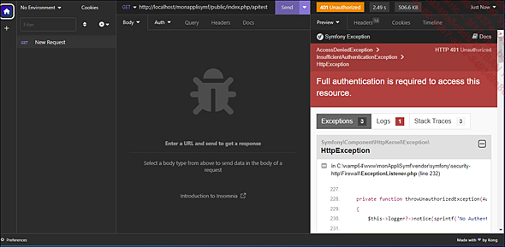
Il faut utiliser le token d’un utilisateur ayant le rôle ROLE_ADMIN pour pouvoir accéder à l’API.
Ajoutons maintenant le token d’identification. Dans la pratique, nous pouvons imaginer qu’une route /login nous permettra d’obtenir le token d’identification à partir d’un formulaire d’autorisation en saisissant le username et le mot de passe de lucas. Nous vous faisons ici grâce de cette partie, que vous devriez savoir faire sans problème.
Une fois le token récupéré, il faut l’insérer dans la requête pour pouvoir s’identifier.
Sous Insomnia, vous pouvez ajouter ce token dans l’onglet Header en saisissant l’étiquette x-auth-token et la valeur du token : 12345. Renvoyez la requête avec le bouton Send et, cette fois, le JSON vous renverra les noms des produits :
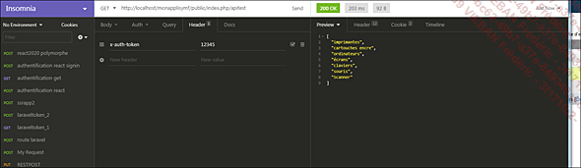
Vous savez maintenant comment mettre en place une API et sa sécurité en Symfony. Vous découvrirez par la suite d’autres solutions plus avancées pour mettre en place une sécurité, comme par exemple le système oAuth2.

